11.05.2020 Materiały dla dzieci

1. Słuchanie wiersza pt. „ Dom” I. R. Salach
Wiele wiosek, wiele miast
rozrzuconych w Polsce jest.
Takich małych, takich wielkich
bardzo pięknych miejsc.
Czy mieszkanie masz w Warszawie,
czy też domem twoim wioska,
wszyscy dobrze o tym wiedzą,
że to właśnie nasza Polska.
Na jej mapie jest mała kropka
tu mnie znajdziesz, tu mnie spotkasz
Mam tu swój przedszkolny światek
dozwolony od czterech latek
Tu swą rodzinę mam
i nigdy nie jestem sam
Tu jest Polska Ojczyzna ma
a mały Polak to jestem ja.

2. Rozmowa rodzica z dzieckiem
- O czym był wiersz? (swobodna wypowiedź dziecka)
- Jak nazywa się nasz kraj?
- Jak nazywa się miejscowość, w której mieszkasz? ( Przypominamy sobie adres zamieszkania– każde dziecko powinno już znać)
- Co znajduje się w Twojej miejscowości ?

3. Oglądanie ilustracji wsi i miasta.
Dziecko przygląda się uważnie przedstawionym poniżej ilustracjom i próbuje określić, czym różni się wieś od miasta. Następnie rodzic zadaje dziecku pytanie:

Jak myślisz czy miejsce, w którym mieszkasz to miasto czy wieś? Dlaczego tak myślisz?

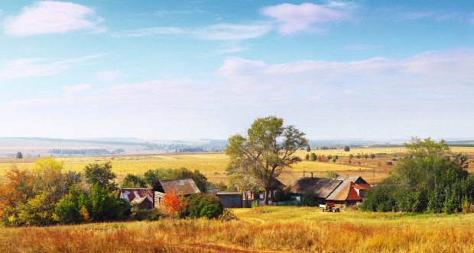
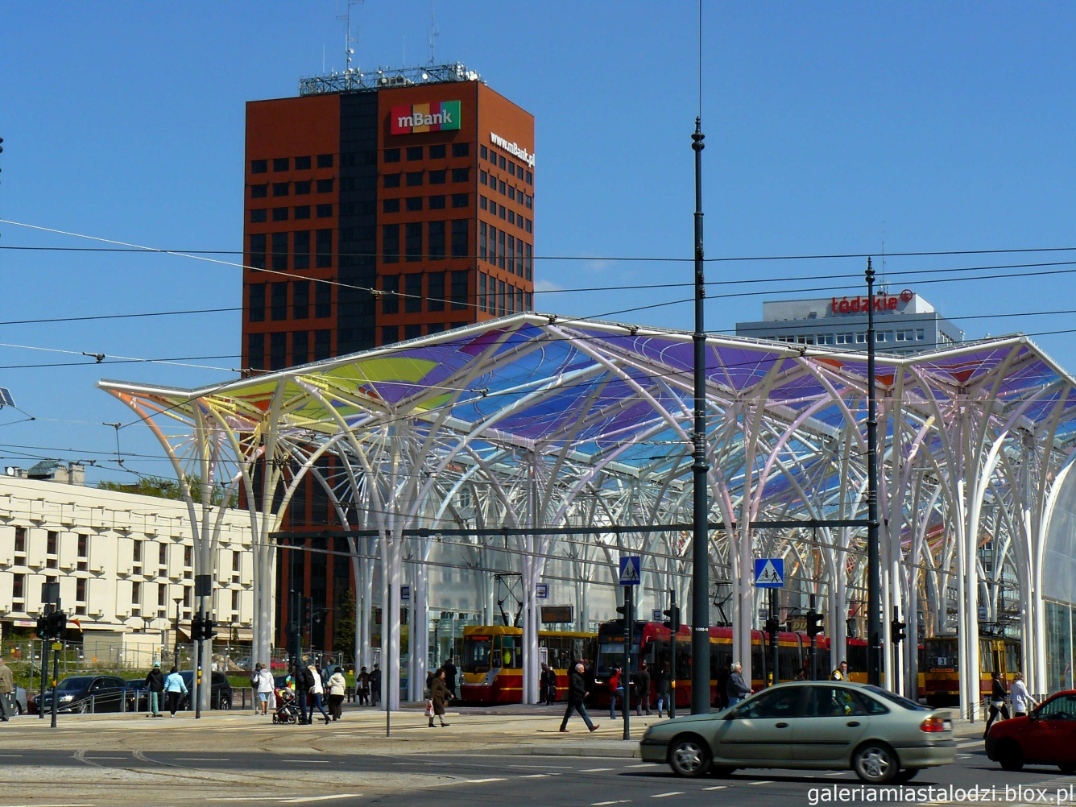

4. Praca plastyczna- „Moja miejscowość”
Narysuj rysunek przedstawiający miejscowość, w której mieszkasz (może to być np. ulubione miejsce spacerów, przedszkole, swój dom itp.)
Przykładowa praca:
